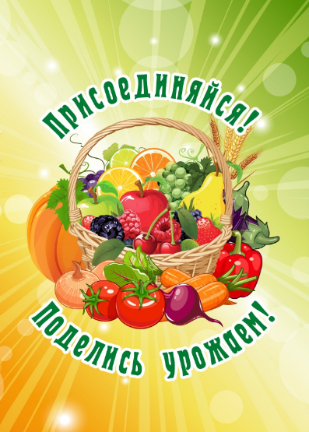
10 ноября 2023 года состоится межрайонный Форум садоводов и огородников «#УДачное общение», который соберет участников Сысольского, Сыктывдинского, Койгородского, Прилузского и других районов Республики Коми.
Основная цель форума - расширение масштабов проекта, расширение географии проекта, увеличение числа благополучателей и волонтеров.
Задачами Форума являются:
- поддержка активной жизненной позиции среди граждан пожилого возраста и инвалидов;
- создание условий для обмена опытом по изучению и практическому применению знаний по темам сада, огорода, ландшафтного дизайна, организации досуга, популяризации здорового образа жизни для граждан пожилого возраста и инвалидов;
- создание условий для самореализации граждан пожилого возраста;
- вовлечение в волонтерскую и благотворительную деятельность.
На форуме организованы различные активности:
- «Информационная площадка» в ходе которой можно узнать о способах выращивания картофеля, новых сортах овощей, уходе за комнатными растениями, подготовке участков к зиме, пожарной безопасности на участке.
- Ярмарка «#УДачи», где участники могут принять участие с выставкой – продажей семян, цветов, овощей, сувенирной продукции, овощных заготовок и консервов, выпечки.
- Мультимедийная выставка фотографий соберет фотографии с изображением овощей, цветов, растений, выращенных на участках.
- Мастер – классы «Ландшафтный дизайн», где участники смастерят поделки для оформления участка.
- «Литературная площадка», на которой будет представлена литература по темам «Сад-огород», «Уход за растениями», «Подкормка растений», «Инновационные техники выращивания овощей».
- Квиз «#УДачное общение», командная интеллектуальная игра согласно тематике форума.
Для всех участников предусмотрен обед, проезд осуществляется за счет направляющей стороны.
Приглашаем всех желающих принять участие в межрайонном форуме «УДачное общение», который состоится 10 ноября 2023 года с 10.00 до 16.00 по адресу с. Визинга, ул. Советская д. 37. (на базе МУК Районный дом культуры).

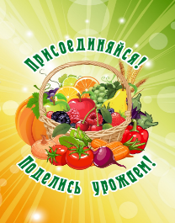
Информация об участниках Форума «УДачное общение»
№ | Наименование организации, гражданин | Количество человек



Регистрация участников

